天津力神电池股份有限公司
聚合物智能手机电池扩建项目
环境影响报告书
（简本）

天津力神电池股份有限公司

二○一三 年 十二 月
目 录
1 建设项目概况 1
1.1 项目基本情况 1
1.2 生产工艺 4
1.3 产业政策符合性 4
1.4 项目选址可行性 4
2 建设项目周围环境现状 6
2.1 项目选址周边现状 6
2.2 项目所在地环境现状 6
2.3 环境影响评价范围 6
3 建设项目环境影响预测及拟采取的主要措施与效果 7
3.1 评价范围内的环境保护目标分布情况 7
3.2 大气环境影响分析 9
3.3 水环境影响分析 9
3.4 噪声环境影响分析 9
3.5 固体废物环境影响分析 9
3.6 环境风险分析及应急预案 10
3.7 主要环保治理措施 13
3.8 环境影响经济损益分析 13
3.9 环境管理与环境监测 14
4 公众参与 16
4.1 公众参与的形式 16
4.2 项目信息公示—第一次公示 16
4.3 公众参与信息公示—第二次公示 16
4.4 公众参与的期限及反馈 18
4.5 公众参与调查结果统计、分析 18
5 环境影响评价结论 21
6 联系方式 21
6.1 建设单位名称和联系方式 21
6.1 环评机构名称和联系方式 21

1 建设项目概况

1.1 项目基本情况

1.1.1 项目背景
天津力神电池股份有限公司（以下简称：力神公司）成立于1997年12月，是一家专业从事绿色高能锂离子电池的研发、生产和经营的现代化高科技企业，公司总部位于天津滨海高新技术产业开发区华苑产业园。为适应市场发展的需要，进一步提高企业的市场竞争能力，力神公司拟投资55651万元在天津滨海高新技术产业开发区华苑产业园（环外）海泰南道38号力神环外生产厂区内实施聚合物智能手机电池扩建项目。该项目利用力神环外厂区内的2#电极生产厂房局部和大聚合物电池装配厂房二、三层（合计利用厂房建筑面积25210平方米），新增电极生产和电池装配设备，进行聚合物智能手机电池的生产。项目建成后，新增年产0.96亿只（即月产800万只）聚合物锂离子手机电池的生产规模，产品主要用作智能手机电池。
天津滨海高新技术产业开发区管理委员会以津高新区发改审[2013]82号给予本项目备案。

1.1.2 项目名称及建设性质
（1）项目名称：天津力神电池股份有限公司聚合物智能手机电池扩建项目。
（2）建设单位：天津力神电池股份有限公司。
（3）建设性质：扩建。

1.1.3 建设地点及周边现状
本项目选址于天津力神电池股份有限公司环外生产厂区内，利用该厂区内的2#电极生产厂房局部和大聚合物电池装配厂房二、三层进行建设，合计利用厂房建筑面积25210平方米。
力神公司环外生产厂区位于天津滨海高新技术产业开发区华苑产业园（环外）海泰南道38号，厂址东侧隔海泰创新三路为力神公司预留工业用地和天津市德力电子仪器有限公司，南侧隔海泰南道为杨伍庄村平房住宅和楼房住宅，西至海泰西路，西北侧为园区变电站，北侧隔海泰创新四路为西门子电气传动有限公司和歌美飒风电（天津）有限公司。本项目地理位置图见图1.1-1。

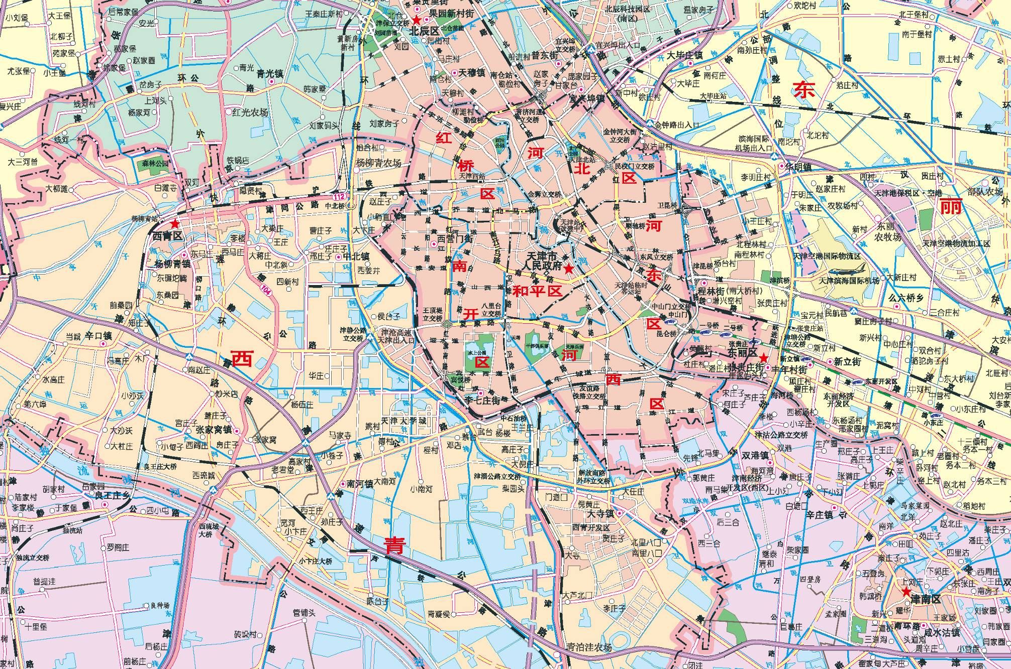
本项目所在位置
N

附图1.1-1 本项目地理位置图
比列尺：1:228500

1.1.4 项目投资
本项目总投资55651万元人民币，其中环保投资估算为180万元。

1.1.5 项目组成及主要工程内容
本项目利用力神环外厂区内的2#电极生产厂房局部和大聚合物电池装配厂房二、三层进行建设，不新增土建构筑物，其工程组成及主要工程内容见表1.1-1。
表1.1-1 拟建项目工程组成及主要工程内容
项目组成 | 主要工程内容 | 备注
主体工程 | - 在2#电极生产厂房内新建两条锂离子电池电极生产线（正极、负极各一条）  - 在大聚合物电池装配厂房二、三层内安装聚合物锂离子电池装配生产设备  以上合计利用厂房建筑面积25210平方米 | 新建
辅助工程 | - 本项目辅助设施依托力神环外厂区现有动力房、空压机房内的制氮机、空调机组、空压机等辅助设施，不新增 | 依托现有
公用工程 | - 给水：利用力神环外厂区现有供水管网，水源来自天津滨海高新技术产业开发区华苑产业园供水管网  - 排水：雨污分流，利用力神环外厂区现有排水管网，废水经厂区总排口排入园区市政污水管网，最终排入咸阳路污水处理厂，雨水排入园区市政雨水管网  - 供电：由园区市政供电网络供给  - 制冷、供暖空调系统：由力神环外厂区现有中央空调系统提供冷、热源 | 依托现有
主要贮运设施 | - 利用力神环外厂区现有仓库  - 运输：汽车运输 | 依托现有
行政、生活设施 | - 利用力神环外厂区现有综合办公楼、餐厅、停车场等配套设施 | 依托现有
环保工程 | - 正、负极匀浆机各配有一套AMANO柜式除尘机组 | 新建
环保工程 | - 涂布烘干工序配有一套NMP回收装置 | 新建

1.1.6 建设规模与产品方案
本项目建成达产后，形成年产0.96亿只（即月产800万只）聚合物锂离子手机电池的生产规模，产品电芯容量1.5-2.5Ah，主要用作智能手机电池。

1.1.7 劳动定员及工作制度
本项目劳动定员2150人，其中管理人员250人，生产人员1900人。管理人员由力神公司环外生产厂区内部调配，生产人员为新增人员，全部来自社会招聘。
本项目年工作时间270天，每天工作三班（24小时），全年工作6480小时。

1.1.8 项目实施进度
本项目拟开工建设日期为2013年12月，预计建成投产日期为2014年12月。

1.2 生产工艺
本项目生产工艺流程具体如下：正极浆料由正极材料、正极导电剂、导电剂添加剂、正极粘结剂、正极粘结剂溶剂按一定比例混合搅拌而成；负极浆料由负极材料、负极导电剂、导电剂添加剂、负极粘结剂、负极粘结剂溶剂按一定比例混合搅拌而成。经匀浆后的正、负极浆料分别通过管道泵入正、负极涂布机内，将正、负极浆料分别均匀地涂在铝箔和铜箔表面制成正、负极片，并烘干。经烘干后的正、负极片分别经过碾压、剪裁后，加入正负极极耳进行激光焊接，然后加入隔膜进行卷绕，制成电池芯体。将电池芯体装入铝塑封装膜内并安装垫片，采用热压方式进行封装。封装后使用注液机将电解液定量注入到电池中，然后通过热压封闭注液口，制成单体电池。使用专用的电池化成机对电池进行充放电化成检测，再将电池放置于老化架上静置老化。而后，进一步对电池进行充放电后处理，并检测合格后贴标签、包装入库。

1.3 产业政策符合性
本项目为聚合物锂离子智能手机电池生产项目，其建设内容属于国家《产业结构调整指导目录》（2011年本）（修正）中第一类鼓励类第十九项轻工第16条“锂二硫化铁、锂亚硫酰氯等新型锂原电池；锂离子电池、氢镍电池、新型结构（卷绕式、管式等）密封铅蓄电池等动力电池；储能用锂离子电池和新型大容量密封铅蓄电池；超级电池和超级电容器”， 因此本项目的建设符合当前国家相关产业政策。

1.4 项目选址可行性
本项目选址于天津滨海高新技术产业开发区华苑产业园天津力神电池股份有限公司环外生产厂区，利用该厂区内现有的2#电极生产厂房局部和大聚合物电池装配厂房二、三层进行建设，项目选址为规划工业用地，符合该地区土地利用总体规划。
华苑产业园重点发展电子、通讯、激光、生物技术、机电一体化等高新技术产业，本项目主要生产聚合物锂离子智能手机电池，建设内容符合华苑产业园的定位。华苑产业园是较为成熟的产业园区，地理位置优越，交通便捷，园区内水、电、气等配套设施齐全，为本项目的建设提供了极为有利的条件。
本项目主要公用工程和辅助设施依托力神环外厂区现有工程的相关配套设施，节省了投资和避免重复建设。
综上，本项目选址可行。

2 建设项目周围环境现状

2.1 项目选址周边现状
本项目选址于天津滨海高新技术产业开发区华苑产业园力神环外厂区内，利用该厂区内的2#电极生产厂房局部和大聚合物电池装配厂房二、三层进行建设。
力神环外厂区位于天津滨海高新技术产业开发区华苑产业园（环外）海泰南道38号，厂区东侧隔海泰创新三路为力神公司预留工业用地和天津市德力电子仪器有限公司，南侧隔海泰南道为杨伍庄村平房住宅和楼房住宅，西至海泰西路，西北侧为园区变电站，北侧隔海泰创新四路为西门子电气传动有限公司和歌美飒风电（天津）有限公司。
华苑产业园地处天津市西南部，外环线两侧，是天津滨海高新技术产业开发区的重要组成部分。该产业园距市中心广场8km，距京津塘高速公路13km，距天津滨海国际机场18km，距天津港50km，紧靠京沪、津保、京塘高速公路，毗邻京沪高速铁路，具有良好的自然环境和优越的地理位置。

2.2 项目所在地环境现状

2.2.1 环境空气质量现状
本项目拟建地区2012年度PM₁₀、SO₂、NO₂三项环境空气常规因子的年均值浓度均低于《环境空气质量标准》GB3095-1996（二级）年均值的标准限值。

2.2.2 声环境质量现状
天津力神电池股份有限公司环外厂区现状厂界声环境可以达到《声环境质量标准》GB3096-2008（3类、4a类）标准要求。

2.3 环境影响评价范围
2.3.1 大气：
本项目无大气污染物外排。
2.3.2 水：
评至力神公司环外厂区废水总排口。
2.3.3 噪声：
评至力神公司环外厂区厂界外1米。
本项目环境影响评价范围见图3.1-1。

3 建设项目环境影响预测及拟采取的主要措施与效果

3.1 评价范围内的环境保护目标分布情况
根据现场踏勘，并结合本项目污染物排放情况，确定本项目主要环境保护目标，具体见表3.1-1，位置见图3.1-1。
表3.1-1 环境保护目标
序号 | 名称 | 保护目标  性质 | 方位 | 距力神环外厂区厂界的最近距离
1 | 杨伍庄村 | 住宅 | 南 | 170m
2 | 体育运动公园 | 公园 | 东北 | 1600m
3 | 规划建设的行政服务中心 | 办公楼 | 东北 | 2350m
4 | 园区居住区 | 住宅 | 东北 | 2100m
5 | 华兴里、华兴东里  居住区（两小区相连） | 住宅 | 东 | 2000m

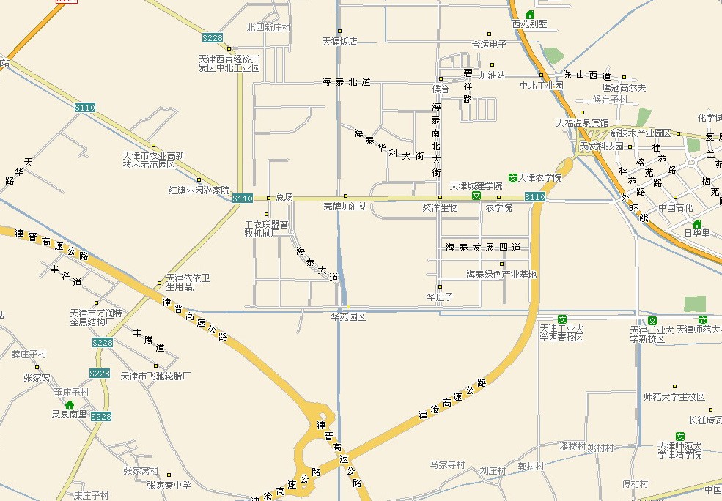

北

规划行政服务中心

园区居民区
体育运动公园

华兴里、华兴东里
本项目所在位置

杨伍庄村

2.5Km评价范围
附图3.1-1 本项目评价范围及环境保护目标示意图
比列尺：1:43000
为环境保护目标

3.2 大气环境影响分析
本项目无大气污染物外排，不会对周边环境空气质量造成影响。

3.3 水环境影响分析
本项目排放的废水主要为工作人员盥洗、冲厕产生的生活污水，日排放量为103m³/d。废水经厂区总排口排入园区市政污水管网，最终排入咸阳路污水处理厂。经预测，本项目排放的废水中主要污染物排放浓度能够满足天津市地方标准《污水综合排放标准》DB12/356-2008（三级）标准要求，达标排放。
本项目所排放的废水水量不大，水质符合污水处理厂的接纳条件，不会对咸阳路污水处理厂的负荷产生冲击。

3.4 噪声环境影响分析
本项目主要噪声源为匀浆机、卷绕机、NMP回收装置，均为室内固定噪声源，其噪声源强约60~73dB(A)。主要噪声源选用低噪声设备，采取隔声、减振措施。经预测，本项目建成后，力神公司环外厂区厂界噪声能够满足《工业企业厂界环境噪声排放标准》GB12348-2008（3类、4类）相应标准限值要求，可以实现厂界达标。
同时，本项目噪声不会对周边环境保护目标的声环境造成影响。

3.5 固体废物环境影响分析
本项目固体废物主要为：废电解液，不合格电池，均属于危险废物，建设单位必须交由有处理危险废物资质的单位处理。本项目产生的危险废物均分类收集，暂存于力神环外厂区内东北角现有的废品仓库内，危险废物的厂内暂存必须严格按照《危险废物贮存污染控制标准》中的相关规定。
回收的NMP溶液，正、负极粉尘由供应厂家回收。
正、负极片边角料交由佛山市邦普循环科技有限公司回收再利用。
废铝箔、废铜箔，保护胶带边角料交物资回收部门回收处理。工作人员产生的办公和生活垃圾袋装收集，定点存放，由园区环卫部门定期清运。
本项目产生的固体废物均能够得到妥善处置，处置途径可行，不会对环境造成二次污染。

3.6 环境风险分析及应急预案

3.6.1 环境风险分析
本项目无重大危险源，选址位于天津滨海高新技术产业开发区华苑产业园（环外），为非敏感区。本项目生产、储存过程不会对环境及周边人群产生严重的破坏性影响。
本项目可能发生风险事故的场所为力神环外厂区现有仓库和生产厂房内的合浆、注液、化成作业区。
本项目使用的电解液中含有甲丙类易燃液体，一旦大量撒漏与空气的混合比例达到爆炸极限，遇到电气火花、静电火花或明火等点火源，极有可能引发火灾事故。本项目合浆工序的原材料包括石墨等粉料，这些粉料在仓库存储过程中一般不会引起火灾事故，但生产车间内局部粉尘若达到爆炸浓度极限，遇明火等点火源后会发生爆炸，引发火灾事故。
本项目发生火灾爆炸事故时，有机化学品燃烧会产生CO、CO₂等物质，并伴随有烟雾产生，其次生废气污染是较严重的。一旦发生事故，将对厂区周边及下风向环境空气质量产生一定影响。建设单位应立即启动事故应急预案，及时安排救援和疏散厂内职工及下风向人员，并迅速采取灭火措施。
由于本项目选用先进的生产设备，粉料输送采用管道封闭式输送，合浆工序采用专业设备密闭自控操作；电解液采用全自动注液机灌注，生产机械化、自动化程度高，总的火灾危害不是很大，火灾的严重程度属于非灾难性。本项目在落实下述各项事故防范措施、应急措施以及应急预案的基础上，环境风险可接受。

3.6.2 风险防范措施
（1）本项目主控制室内设有报警控制器及联动控制器。生产厂房、控制室、仓库均设置火灾自动报警设施及手动报警按钮，生产厂房、仓库内设置感烟、感温探头。
（2）生产厂房、仓库内均设置自动喷淋系统，在重要的机房设有七氟丙烷洁净气体灭火系统。
（3）本项目消防水池利用力神环外厂区内的现有消防水池，该消防水池位于餐厅地下层，有效容积650m³，能够满足整个力神环外厂区的消防要求。
（4）对具有危险和有害因素的生产过程合理的采用机械化、自动化技术，实现遥控和隔离操作。
（5）建立健全并严格执行防火、防爆的各项规章制度，严格执行各项储存规程。
（6）按照国家有关规定设置针对事故发生的防护措施、消防措施和消防器材，并要注意对消防设备加强日常维护保养工作。
（7）对各种原材料分别存贮于仓库中符合相应要求的分区内，分类存放。各类危险化学品不得与禁忌物料混合贮存，同时应加强管理，非操作人员不得随意出入。
（8）注重对职工的培训及安全教育，重要岗位应采取持证上岗制度；在强化职工安全意识的同时，提高其安全操作的自觉性，严格遵守各项操作规程。
（9）力神环外厂区雨水管网在接入雨水排水系统前设置截止和切换装置，一旦发生火灾事故，消防废水应及时切换至厂区污水排水系统。

3.6.3 事故应急措施
（1）火情探测器监测报警系统发现险情，如自动消防系统未启动，及时通知相关岗位人员启动消防装置。
（2）对事故区进行隔离，严格限制出入。必要时对火灾附近的人员进行暂时疏散和撤离，避免造成人员伤害。建议应急处理人员戴自给正压式呼吸器，穿消防防护服。应急处理人员应首先抢救遇险人员，并迅速采取有效措施处理险情，防止事故扩大或发生次生事故，减少人员伤亡和财产损失。启动事故应急预案，安全生产管理部门、总调度室、医务室、保卫部等相关部门做好现场抢救、现场保护和警戒等工作。
（3）对电解液不宜用水灭火，使用干粉、泡沫、二氧化碳、砂土灭火，用水冷却火场中的容器，用雾状水保护消防人员。对于少量泄漏的电解液可用惰性材料吸收，也可以用不燃性分散剂制成的乳液刷洗，洗液稀释后放入废水系统。
（4）灭火结束后，恢复清理现场，对环境可能受到污染范围内的空气、水、土壤进行采样监测，判定污染影响程度和所需采取的必要处理措施。
（5）发生火灾爆炸事故，应立即关闭力神公司环外厂区雨水总排口阀门，消防废水切换至厂区污水排放系统。

3.6.4 应急预案
天津力神电池股份有限公司应根据本项目特点按照《天津市企业突发环境事件应急预案编制导则（企业版）》中的规定制定应急预案。应急预案主要内容要求如下：
（1）总则中明确编制目的、编制依据、适用范围和工作原则。
（2）基本情况中给出单位、生产、危险化学品和危险废物的基本情况以及周边环境状况及环境保护目标情况。
（3）风险源识别和风险评估中列表明确企业所存在的环境风险源，并分析环境风险源在火灾、爆炸、泄漏等风险事故下产生的污染物种类和环境影响类别。结合企业环境风险源工艺预防控制、自动监控装置、报警、 紧急切断、紧急停车等系统，以及防火、防爆、防中毒等处理系 统水平，分析突发环境事件的产生部位、持续时间、可能产生的污染物（含伴生/次生）的排放速率和数量。
（4）组织结构及职责中以组织结构图的形式列出参与突发环境事件应急处置的部门，并明确各部门的主要职责。
（5）应急能力建设中明确企业建立的应急处置队伍、应急设施和物资。
（6）预警与信息报送中明确报警、通讯联络方式以及信息报告程序、内容和时限。
（7）应急响应和措施中明确分级响应机制、现场应急措施、应急设施和应急物资的启用程序、抢险处置及控制措施、人员紧急撤离和疏散以及应急监测方案和应急终止条件。
（8）后期处置中明确现场清洁需要的设备工具和物资、现场清洁的方法和程序以及对事故造成经济损失的赔偿、对被破坏的环境进行恢复的方法和程序。
（9）保障措施中明确通信与信息保障、应急队伍保障、经费及其他保障。
（10）应急培训中明确对应急处置队员、本单位员工、外部公众、运输司机、监测人员不同人群进行培训的内容和方法，应急演练中明确演习和训练的内容、范围、频次、组织、评价、总结及追踪。
（11）奖惩中明确突发环境事件应急处置工作中奖励和处罚的条件和内容。
（12）明确预案评审、发布和更新要求。
（13）列出预案实施和生效的具体时间
（14）列出相关附件和图件。
另外，应急预案在编制过程中应注意与地方政府应急预案的对接与联动，并保证在事故状态下环境监测计划的实施。

3.7 主要环保治理措施
（1）本项目正、负极粉状物料在加料过程中产生的少量含尘废气分别经正、负极匀浆机配备的两套AMANO柜式除尘机组（正极、负极各一套）进行除尘处理，经除尘净化后的尾气洁净度可达到十万级，基本为洁净空气，同时满足电极生产厂房的空气洁净度要求，直接返回电极生产厂房内循环使用，不外排。
（2）本项目新建一套NMP回收装置对烘干过程中挥发的NMP进行回收处理，经处理后含少量NMP的尾气返回至导热油炉换热器内换热后，重新作为烘干介质对涂布后的极片进行烘干，如此循环往复，NMP废气不外排。
（3）本项目所排放的废水主要为生活污水，生活污水经力神环外厂区总排口排入园区市政污水管网，最终排入咸阳路污水处理厂，废水排放方案可行。
（4）本项目主要噪声源均位于生产厂房内，设备选型时选用新型低噪声设备，采取隔声、减振措施，从源头降低噪声源强。
（5）匀浆机、卷绕机底部设有减振基座。
（6）NMP回收装置设置于单独的设备间内，设备间采用独立分隔防噪，设置隔音门以降低噪声。

3.8 环境影响经济损益分析
本项目环保投资估算为180万元，占工程总投资的0.32%。本项目建成后对该地区的经济发展起着极其重要的推动作用，同时还将进一步推动相关产业的发展，提供更多的就业机会，增加地方税收，具有良好的社会和经济效益。通过落实各项环保治理措施将本项目对评价区域环境质量的负面影响减小到最低程度，在取得明显的经济和社会效益的前提下保证了“可持续发展”，具有明显的环境效益。

3.9 环境管理与环境监测

3.9.1 环境管理
3.9.1.1 环保机构设置
力神公司设有专门的安全环保部，为公司环境管理机构，并配有专职环保人员。本项目环保机构主要依托该公司安全环保部，项目定员中配备专职环保人员两名，负责日常环保监督管理工作，并在生产车间设兼职环境监督人员。为保证工作质量，上述人员须经培训合格后方能上岗，并定期参加国家或地方环保部门的考核。
3.9.1.2 环保机构职责
本项目环保机构应履行以下主要职责：
（1）组织宣传贯彻国家和天津市的环境保护方针、政策、标准，对企业员工进行环保知识教育。
（2）组织制定和修改本项目的环境保护管理规章制度并监督执行。
（3）根据国家、地方政府等规定的环境质量要求，结合本项目实际情况制定并组织实施各项环境保护规则和计划，协调经济发展和环境保护之间的关系。
（4）检查项目环境保护设施运行状况，配合厂内日常环境监测，确保各污染物控制措施可靠、有效。
（5）推广应用环境保护先进技术和经验。
（6）对可能造成的环境污染及时向上级汇报，并提出防治、应急措施。
（7）组织开展本项目的环境保护专业技术培训，提高员工环保素质。
（8）接受天津市环保局和天津滨海高新技术产业开发区城环局的业务指导和监督，按要求上报各项管理工作的执行情况及有关环境数据，为区域整体环境管理服务。
天津力神电池股份有限公司直接的环境保护行政主管部门为天津滨海高新技术产业开发区城环局，负责对该公司的环境保护工作进行检查和监督。

3.9.2 环境监测
（1）厂内监测计划
按照国家和天津市有关环境保护法规，为了更好地保护环境，本项目建成后，天津力神电池股份有限公司应按照有关环保法规要求，执行监测计划。本项目的日常监测工作委托有资质的环境监测部门承担，根据项目的工程特点，监测计划见表3.9-1。
表3.9-1 本项目厂内监测计划表
污染物类型 | 监测位置 | 监测项目 | 监测频率
废水 | 力神环外厂区废水总排口 | pH、SS、BOD₅、COD_{Cr}、氨氮、总磷，水量 | 每季一次
废水 | 力神环外厂区废水总排口 | COD_{Cr}、氨氮，水量 | 在线监测
噪声 | 力神环外厂区四周厂界外1米 | 等效连续A声级 | 每半年一次
固体废物 | —— | 统计产生量 | 随时登记
本项目投产初期各监测因子监测频率应比计划频繁，稳定运行后可按监测计划。
（2）厂外监测计划
本项目厂外环境监测工作由天津滨海高新技术产业开发区城环局统一安排，根据本项目的工程特征和周围地区环境特征、已有的监测站位及监测计划，制定具体的厂外环境监测计划，并负责组织实施。

4 公众参与
本评价根据原国家环保总局《环境影响评价公众参与暂行办法》环发[2006]28号的相关规定，进行本项目的公众参与。

4.1 公众参与的形式
根据《环境影响评价公众参与暂行办法》，建设单位应在委托项目环境影响评价工作后，向公众公告项目的相关信息，在报告书编制过程中进行公众参与，征求附近居民、企事业单位对项目的建议和意见。
本项目公众参与共分二个阶段，第一阶段为项目前期公示，第二个阶段采用公示和发放调查表的方式进行公众参与。

4.2 项目信息公示—第一次公示
建设单位于2013年3月6日起在天津市环境保护科学研究院主页www.taes.org公示本项目信息，主要内容为：建设项目的名称及概要，建设项目的建设单位的名称和联系方式，承担评价工作的环境影响评价机构的名称和联系方式，环境影响评价的工作程序和主要工作内容，征求公众意见的主要事项以及公众提出意见的主要方式。

4.3 公众参与信息公示—第二次公示
根据《环境影响评价公众参与暂行办法》（环发[2006]28号）及《关于切实加强风险防范严格环境影响评价管理的通知》（环发[2012]98号）的要求，建设单位在环境影响评价过程中，应当在当地报纸、网站和相关基层组织公告栏中，向公众告知项目环境影响信息。
（1）项目环境信息网站公示
在本项目环境影响评价报告书编制过程中，评价单位于2013年8月28日至2013年9月10日在天津市环境保护科学研究院主页www.taes.org发布本项目环境影响评价第二次公众参与公示，公示如下内容：①建设项目情况简述；②建设项目对环境可能造成环境影响；③预防或者减轻不良环境影响的对策和措施；④环境影响评价主要结论；⑤公众查阅环境影响报告书简本的方式和期限；⑥征求公众意见的范围和主要事项；⑦征求公众意见的具体形式；⑧公众提出意见的起止时间。
（2）项目环境信息报纸公示
本项目在环境影响评价过程中，建设单位于2013年8月31日在《城市快报》第06版发布了本项目环评信息《通告》。
（3）项目环境信息现场公示
本项目在环境影响评价过程中，建设单位在本项目主要环境保护目标杨伍庄村和华兴里、华兴东里居民区的公告栏中张贴现场公示。
根据《中华人民共和国环境影响评价法》第二十一条的规定，本项目应进行公众参与调查，公众参与调查由建设单位承担。本项目通过发放调查表的形式进行。本次公众参与调查共发放调查表50份，发放的主要对象为本项目环境保护目标的居民和周边企事业单位的工作人员。具体分配情况见表4.3-1，公众参与调查表的形式及内容见表4.3-2。
表4.3-1 本项目公众参与调查表分配情况
序号 | 所属范围 | 调查人数（人）
1 | 杨伍庄村 | 24
2 | 华兴里、华兴东里居住区 | 20
3 | 本项目周边企事业单位及周边其他市民 | 6
 | 合计 | 50
表4.3-2 公众参与调查表
天津力神电池股份有限公司聚合物智能手机电池扩建项目公众参与调查表
参与  调查  人员  基本  情况 | 姓名 |  |  |  |  |  | 性别 |  |  |  |  |  |  |  | 年龄 |  |  |  |  |  | 文化  程度
参与  调查  人员  基本  情况 | 职业 |  |  |  |  |  |  |  |  |  |  |  |  |  | 联系电话
参与  调查  人员  基本  情况 | 住址 |  |  |  |  |  |  |  |  |  |  |  |  |  | 工作单位  或地点
问题1：通过介绍，您对拟建项目基本情况的了解程度？
A 了解 |  |  |  |  |  |  |  | B 基本了解 |  |  |  |  |  |  |  |  |  | C 不清楚
问题2：您认为本项目拟选址区域的环境现状如何？
A 较好 |  |  |  |  |  |  |  | B 一般 |  |  |  |  |  |  |  |  |  | C 较差（请简述理由）
问题3：您认为目前区域内对环境的主要影响因子是什么？
A 废气 |  |  |  |  |  | B 废水 |  |  |  |  |  |  | C 噪声 |  |  |  |  |  |  | D 其他或无
问题4：你认为本项目施工过程中可能会产生哪些主要环境问题？
A 施工扬尘 |  |  |  | B 施工噪声 |  |  |  |  |  | C 施工废水 |  |  |  |  |  | D 建筑垃圾 |  |  |  |  |  | E 无
问题5：您认为本项目施工期对您工作和生活有哪些影响？
A 休息 |  |  |  | B 出行 |  |  |  |  |  | C 学习或工作 |  |  |  |  |  | D 其他 |  |  |  |  |  | E 无影响
问题6：您认为本项目建成运营后的主要环境问题是什么？
A 废气 |  | B 废水 |  |  |  |  |  |  | C噪声 |  |  |  |  | D固废 |  |  |  | E无环境问题或不清楚
问题7：本项目对您本人生活或工作环境的影响？
A 有利 |  |  |  |  | B 没有影响 |  |  |  |  |  |  | C 不利 |  |  |  |  |  |  | D 说不清
问题8：项目建成后对当地经济的影响？
A 有利 |  |  |  |  | B 没有影响 |  |  |  |  |  |  | C 不利 |  |  |  |  |  |  | D 说不清
问题9：在本项目污染物达标排放，能达到政府有关环保要求的前提下，您对本项目建设的态度？
A 支持 |  |  |  |  | B 基本同意 |  |  |  |  |  |  | C 不关心 |  |  |  |  |  |  | D 反对（请说明具体原因）
问题10：您对本项目的其他意见：
注：请在您选择的选项前打√
填写不满意、不支持或其他选项请注明原因，否则视为无效

4.4 公众参与的期限及反馈
自2013年3月6日本项目公众参与第一次公示至2013年9月10日第二次公众参与公示期结束，公众对本项目公示内容无反馈意见。

4.5 公众参与调查结果统计、分析
本次公众参与共发放调查表50份，收回50份，实际有效答卷50份。调查结果统计见表4.5-1。
表4.5-1 公众参与调查结果统计
问题1：通过介绍，您对拟建项目基本情况的了解程度？
A了解 |  |  |  |  |  |  | B 基本了解 |  |  |  |  |  | C 不清楚
人数 |  |  | 比例% |  |  |  | 人数 |  |  | 比例% |  |  | 人数 |  |  |  | 比例%
15 |  |  | 30 |  |  |  | 31 |  |  | 62 |  |  | 4 |  |  |  | 8
问题2：您认为本项目拟选址区域的环境现状如何？
A 较好 |  |  |  |  |  |  | B 一般 |  |  |  |  |  | C 较差（请简述理由）
人数 |  |  | 比例% |  |  |  | 人数 |  |  | 比例% |  |  | 人数 |  |  |  | 比例%
40 |  |  | 80 |  |  |  | 10 |  |  | 20 |  |  | 0 |  |  |  | 0
问题3：您认为目前区域内对环境的主要影响因子是什么？
A 废气 |  |  |  |  | B 废水 |  |  |  |  | C 噪声 |  |  |  |  | D 其他或无
人数 |  | 比例% |  |  | 人数 |  |  | 比例% |  | 人数 |  | 比例% |  |  | 人数 |  |  | 比例%
2 |  | 4 |  |  | 0 |  |  | 0 |  | 4 |  | 8 |  |  | 44 |  |  | 88
问题4：你认为本项目施工过程中可能会产生哪些主要环境问题？
A 施工扬尘 |  |  |  | B 施工噪声 |  |  |  |  | C 施工废水 |  | D 建筑垃圾 |  |  |  |  | E 无
人数 | 比例% |  |  | 人数 |  | 比例% |  |  | 人数 | 比例% | 人数 |  |  | 比例% |  | 人数 |  |  | 比例%
0 | 0 |  |  | 12 |  | 24 |  |  | 0 | 0 | 0 |  |  | 0 |  | 38 |  |  | 76
问题5：您认为本项目施工期对您工作和生活有哪些影响？
A 休息 |  |  |  | B 出行 |  |  |  |  | C 学习或工作 |  | D 其他 |  |  |  |  | E 无影响
人数 | 比例% |  |  | 人数 |  | 比例% |  |  | 人数 | 比例% | 人数 |  |  | 比例% |  | 人数 |  |  | 比例%
0 | 0 |  |  | 0 |  | 0 |  |  | 0 | 0 | 0 |  |  | 0 |  | 50 |  |  | 100
问题6：您认为本项目建成运营后的主要环境问题是什么？
A 废气 |  |  |  | B 废水 |  |  |  |  | C噪声 |  | D固废 |  |  |  |  | E无环境问题或不清楚
人数 | 比例% |  |  | 人数 |  | 比例% |  |  | 人数 | 比例% | 人数 |  |  | 比例% |  | 人数 |  |  | 比例%
0 | 0 |  |  | 0 |  | 0 |  |  | 10 | 20 | 6 |  |  | 12 |  | 34 |  |  | 68
问题7：本项目对您本人生活或工作环境的影响？
A 有利 |  |  |  |  | B 没有影响 |  |  |  |  | C 不利 |  |  |  |  | D 说不清
人数 |  | 比例% |  |  | 人数 |  |  | 比例% |  | 人数 |  | 比例% |  |  | 人数 |  |  | 比例%
8 |  | 16 |  |  | 42 |  |  | 84 |  | 0 |  | 0 |  |  | 0 |  |  | 0
问题8：项目建成后对当地经济的影响？
A 有利 |  |  |  |  | B 没有影响 |  |  |  |  | C 不利 |  |  |  |  | D 说不清
人数 |  | 比例% |  |  | 人数 |  |  | 比例% |  | 人数 |  | 比例% |  |  | 人数 |  |  | 比例%
46 |  | 92 |  |  | 0 |  |  | 0 |  | 0 |  | 0 |  |  | 4 |  |  | 8
问题9：在本项目污染物达标排放，能达到政府有关环保要求的前提下，您对本项目建设的态度？
A 支持 |  |  |  |  | B 基本同意 |  |  |  |  | C 不关心 |  |  |  |  | D 反对（请说明具体原因）
人数 |  | 比例% |  |  | 人数 |  |  | 比例% |  | 人数 |  | 比例% |  |  | 人数 |  |  | 比例%
35 |  | 70 |  |  | 10 |  |  | 20 |  | 5 |  | 10 |  |  | 0 |  |  | 0
问题10：您对本项目的其他意见：
项目有利于带动天津绿色能源发展，应注意环境保护，加强环境管理
公众参与调查基本结论：
（1）此次接受公众参与调查的人员多为本项目环境保护目标杨伍庄村、华兴里、华兴东里居住区的居民，占调查人数的88%，具有一定的代表性。92%的被调查者对本项目的情况了解或基本了解。他们的意见和建议能够真实地反映本项目所在地附近公众的态度和观点，可以认为本次公众参与是公允客观的。
（2）在接受调查人员中有80%的人认为本项目附近区域的环境现状较好，20%的人认为一般。参与调查的公众中有2人认为目前区域内对环境的主要影响因子为废气，4人认为为噪声，其他公众认为为其他或无。本项目无大气污染物外排，不会对周边环境空气质量造成影响。同时，根据本项目噪声环境影响分析，项目建成后，力神环外厂区各厂界噪声可实现达标，不会对周边声环境产生显著影响。
（3）对于本项目施工过程中可能会产生的主要环境问题，24%的公众认为是施工噪声，其余76%的公众认为本项目施工过程中无主要环境问题。同时，由于本项目是利用现有厂房进行建设，施工过程仅为生产设备的安装和调试，无新增构建筑物，因此100%的公众认为本项目施工期不会对自己的工作和生活造成影响。
（4）20%的公众认为本项目建成运营后的主要环境问题是噪声，12%的公众认为是固废，其余68%的公众认为无环境问题或不清楚。根据本项目噪声环境影响分析，项目建成后，力神环外厂区各厂界噪声可实现达标，不会对周边声环境产生显著影响。本项目产生的固体废物均能够得到妥善处置，处置途径可行，不会对环境造成二次污染。
（5）92%的公众认为本项目建成后会带动当地经济的发展，8%的公众认为说不清。当涉及拟建项目对本人生活或工作环境的影响程度的问题时，16%的公众认为有利，84%的公众认为没有影响。
（6）从公众对该拟建项目的态度来看，在本项目污染物达标排放，能达到政府有关环保要求的前提下，被调查的公众对本项目的建设没有反对意见。其中还有一些公众用文字表达了对该拟建项目的看法和建议：认为该项目有利于带动天津绿色能源发展，同时应注意环境保护，加强环境管理。反映了群众既关心本地区的经济发展，又注重环境保护的积极态度。
总体调查结果表明，公众在基本了解该项目的基础上，90%对本项目的建设持支持、基本同意的态度，10%的公众持不关心的态度，没有反对意见。

5 环境影响评价结论
本项目建设内容符合当前国家产业政策要求，选址符合该地区总体规划。项目采取了有针对性的污染控制措施，无大气污染物排放，排放的废水和厂界噪声可实现达标排放，固体废物可做到妥善处置。本项目对环境的负面影响可以控制在国家和天津市环保标准规定的限值内，同时具备较完善的环境风险防范措施和应急预案。在合理采纳和落实本评价提出的各项要求的前提下，项目的建设具备环境可行性。

6 联系方式

6.1 建设单位名称和联系方式
建设单位：天津力神电池股份有限公司 联系人：蔡工
地址：天津滨海高新技术产业开发区华苑产业园兰苑路6号
邮编：300384 电话：022-23866730
电子邮箱：18920080991@189.cn

6.1 环评机构名称和联系方式
环境影响评价机构：天津市环境保护科学研究院 联系人：王超
地址：天津市南开区复康路17号
邮编：300191 电话：022-87671640 传真：022-87671640
电子邮箱：hkyeia@163.com

